希望学校2023年秋季学期第一阶段考试
初二物理
一、选择题:本题其10个小题，每小题3分，共24分。第1--6题为单选题，在每小题给出的四个选项中，只有一项是符合题目要求的。第7、8题为多项选择题，在每小题给出的四个选项中，至少有两项是符合题目要求的，全选对的得3分，选对但不全的得1分，选错或不选得0分
1、在下列单位中，长度的国际单位是（ ）
A. 光年 B. 千米（Km） C. 米（m） D. 厘米（cm）
2、关于误差以下说法错误的是( )
A．误差是测量值和真实值之间的差异
B．无论用什么精密的测量仪器，都不可能没有误差
C．选用精密的仪器，改进测量方法，可减少误差
D．误差是难免的，所以减少误差是不能的
3、某学生的身高可能是（ ）
A．175cm B．17.5m C．175dm D．175mm
4、我国古书上记载有“人在大舟中闭牖(牖指门窗),舟行而人不觉动”,这是对运动和静止相对性的生动描述,其中“人不觉动” 选择的参照物是（ ） 
A．人本身 B．大舟 C．河岸 D．流水
5、甲物体的速度是72km/h，乙物体的速度是30m/s，丙物体1min内通过的路程是1500m，比较可知：（ ）
A．甲物体运动得最快 B. 乙物体运动得最快
C．丙物体运动得最快 D. 三个物体运动得一样快
6、下列情况中不属于机械运动的是（ ）
A. 海水奔腾 B. 百米冲刺 C. 风起云涌 D. 星光闪烁
7、下列有关运动的说法中正确的是( )
A.速度是表示物体运动快慢的物理量
B.速度大小不变的运动叫匀速直线运动
C.两个运动的物体相比较，速度大的物体运动的路程长
D.以3m/s的平均速度做变速运动的物体，每秒钟不一定前进3m
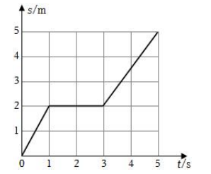
8、如图是小车做直线运动的路程--时间图象，由图象可知( )
A.小车在第1s内做匀速直线运动
B.小车在1s~3s内做匀速直线运动
C.小车在0~3s内运动的距离为2m
D.小车在第1s内的速度小于3s~5s内的速度

二、填空题（每空2分，共24分）。
9、在国际单位制中时间的基本单位是 。在刻度尺的使用前,认清 、 和______，在使用中，有刻度线的一边要______被侧物体且与被侧边保持平行。
10、小明坐高铁时，在列车启动后觉得站在站台上的安全员在向后运动，他所选的参照物是_____；行李架上的物品相对于列车是_____（填“静止”或“运动”）的．
11、某同学用刻度尺测量小车通过的路程（如图甲所示），用停表测量小车通过该段路程所用时间（如图乙所示），其中所使用刻度尺的分度值为________，则小车通过的路程为______cm，该段路程中小车运动所用时间为 s。
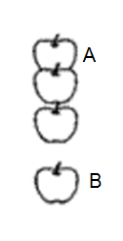
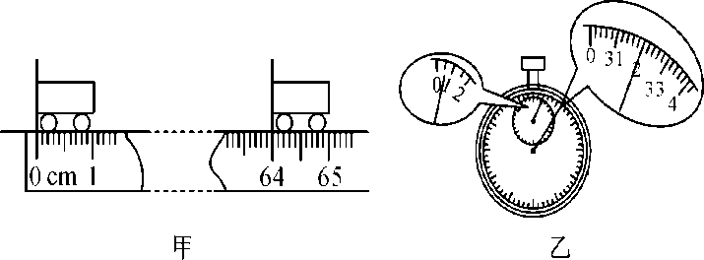

12、如图是苹果下落过程中拍摄的频闪照片，相机每隔0.1s 曝光一次，由此可判断苹果的运动是 运动（选填“匀速”或“变速”）．照片上A与B的间距，所对应的苹果的实际运动路程为57cm，则苹果在这段路程上的平均速度是 m/s．

三、作图题（共4分）。
13、某物体做匀速直线运动的路程-时间图象如图甲所示，请在图乙中做出它的速度-时间图象。
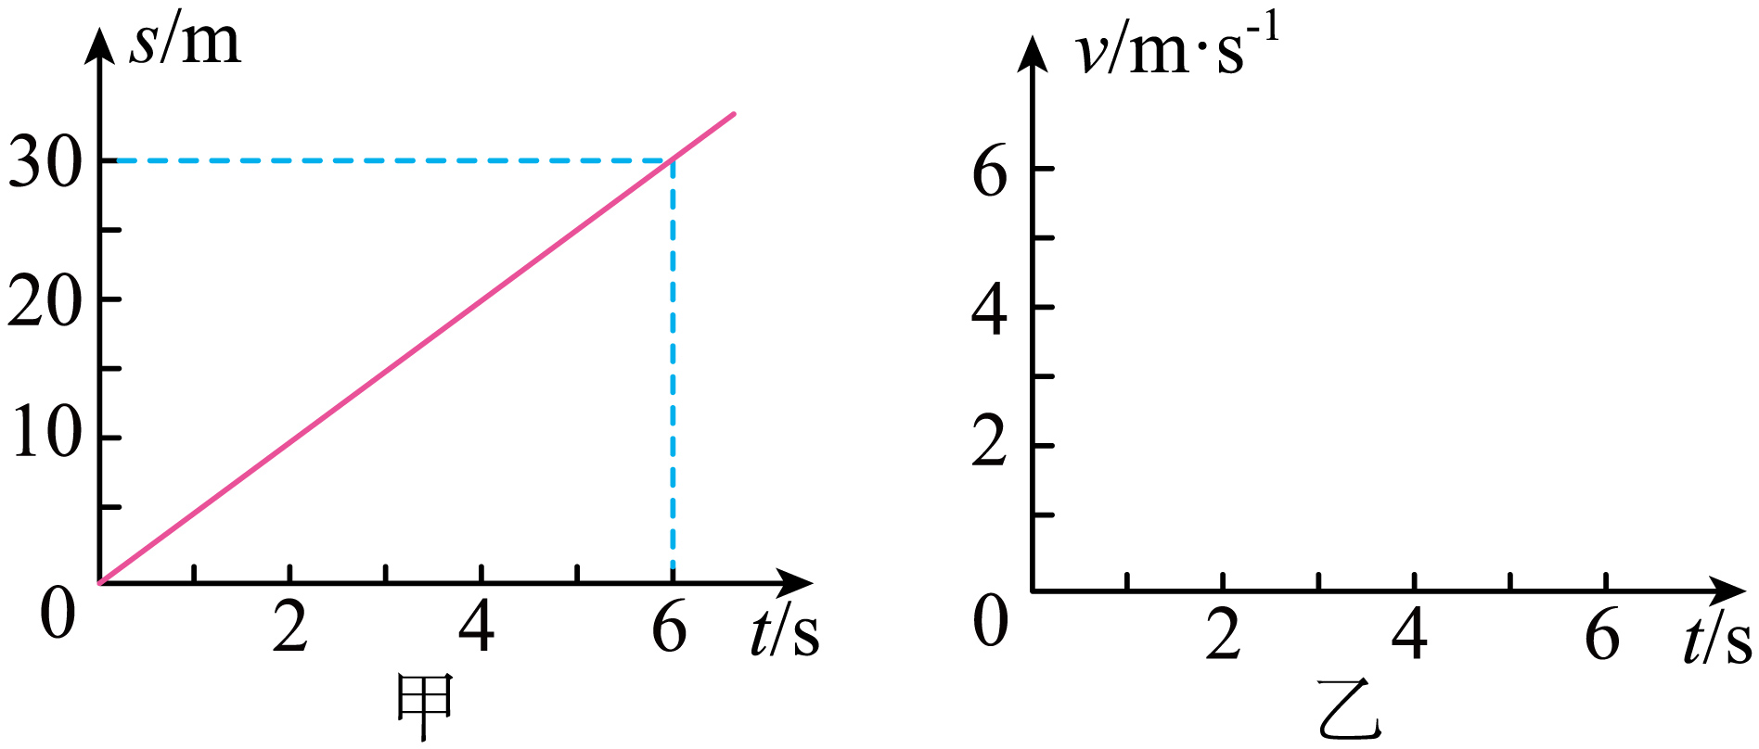

四、简答题（每题4分，共8分）。
14、列车匀速直线经过某区域时，乘客看见餐桌上的茶杯是静止的，而看见窗外的树木是运动的。请你解释一下乘客的两次感觉。

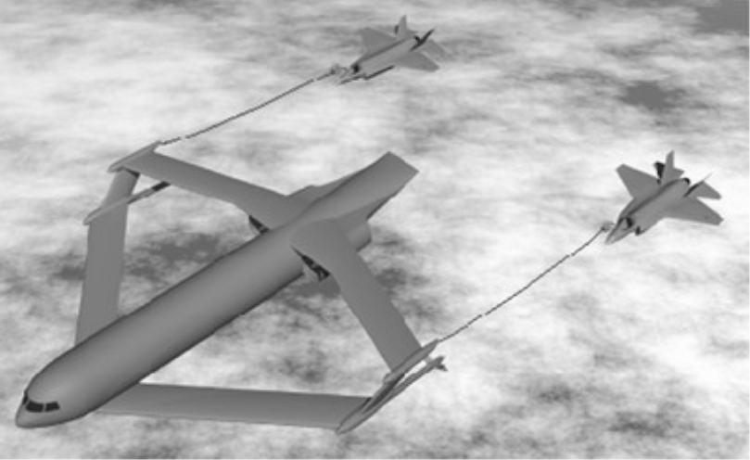
15、如图所示是加油机在空中为受油机加油的一幅图片．针对加油过程，从运动 和静止的相对性的角度提出一个问题并回答．

问题： ?

回答： ．

五、实验题（每空2分，共22分）。
16、小敏和小倩在“测小车的平均速度”的实验中，设计了如图所示的实验装置：小车从带刻度（分度值为1mm）的斜面顶端由静止下滑，图中的圆圈是小车到达A、B、C三处时电子表的显示。(数字分别表示小时、分、秒)
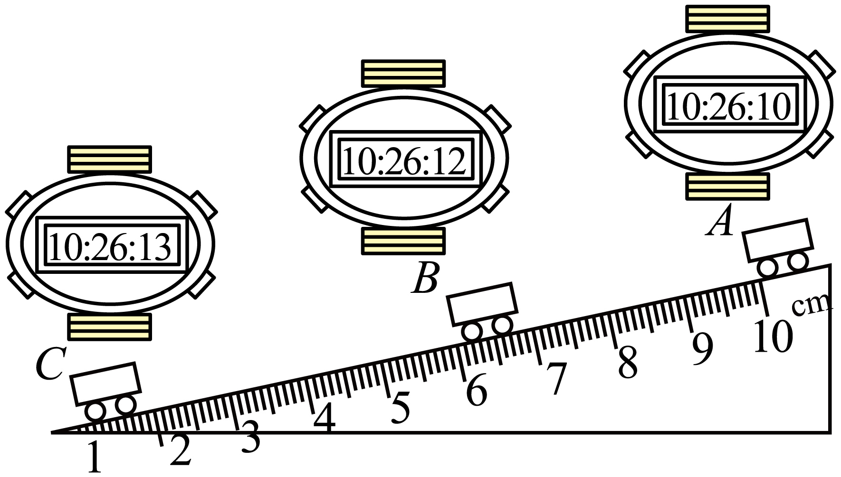
（1）该实验是根据公式 进行测量的，需要的测量工具是 和 ；
（2）实验中为了方便计时，应使斜面的坡度较 （选填“大”或“小”）；
(3)斜面的作用是 ．
(4)请根据图中信息回答：s_{AB}=_______cm；v_{BC}=______m/s．
(5)由实验可以看出，小车在下滑过程中，速度越来越_____，是在做___________(选填“匀速直线”或“变速直线”)运动．
(6)实验前必须学会熟练使用电子表，如果让小车过了A点后才开始计时，则会使所测AC段的平均速度v_{AC}偏_____(选填“大”或“小”)．
(7)金属片的作用是_______________________________．

六、计算题（本大题共2小题，共18分）
17、(9分)一小球在光滑面上做匀速直线运动，10s内通过的路程为100m，求：
(1)小球做匀速直线运动的速度；
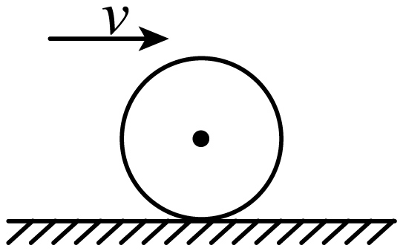
(2)小球前8秒内通过的路程；
(3)通过前60m所用的时间。

18、(9分)一列长200m的火车正在匀速行驶，一名观察者站在路基旁的一个安全位置，测出整列火车通过他共用时5s，则：
(1)这列火车的速度为多少?
(2)如果这列火车从贵阳到三都的平均速度正好等于这个速度，贵阳到三都的路程为144km，则火车从贵阳到三都需用多少小时?(结果保留一位小数)
(3)如果火车以这个速度完全穿越一条长为1500m的隧道，则需要多少时间?

